Рекомендации для педагогов и родителей

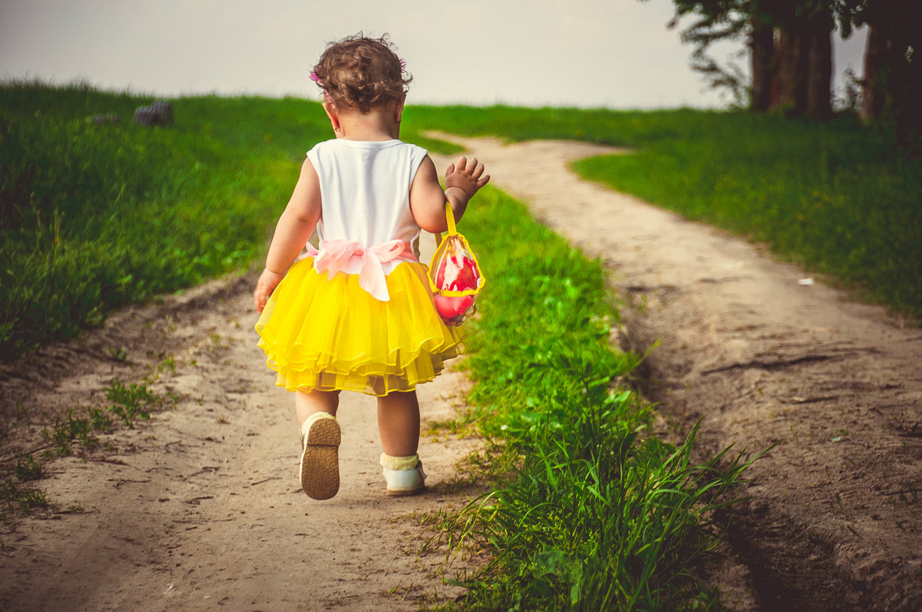

Что делать, если ребенок убегает из детского сада?

Причин, почему Ваш малыш стремится убежать из детского сада, может быть много. Чтобы предпринять какие-либо действия для решения этой проблемы, следует определить причины, побуждающие ребенка к данным поступкам.
При столкновении с данной проблемой постарайтесь сохранять спокойствие и следуйте следующим рекомендациям психолога.
Спокойно поговорите с ребенком и в процессе беседы постарайтесь выяснить причину появления у ребенка желания убежать из детского сада. Если ребенок не делится с Вами, попросите, чтобы с ним об этом поговорила бабушка, брат или сестра, другой воспитатель, педагог-психолог. Иногда дети боятся, либо не хотят говорить о каких-то проблемах с родителями, воспитателем группы. Если малыш избегает ответов на вопросы, побеседуйте с воспитателем о его поведении и взаимоотношении с другими детьми. Постарайтесь понаблюдать за поведением малыша в детском учреждении, но так, чтобы он Вас не видел. Возможно, Вы самостоятельно сможете догадаться о причинах его подобного поведения.
Некоторые дети убегают из детского сада из-за врожденного духа бродяжничества. В данном случае следует обратиться к детскому психологу, чтобы он скорректировал поведение ребенка, и проблемы исчезнут. Если выяснится, что ребенок убегает из детского сада домой, потому что он скучает по дому, то приводите ребенка в детский сад немного позже обычного, а забирайте раньше. Со временем он привыкнет к детскому саду.
В крайних случаях следует обратиться за помощью к детскому психологу. Возможно, в воспитании ребенка были допущены серьезные ошибки. Психолог сможет выявить истинные причины подобного поведения малыша и устранить имеющиеся проблемы.
Меры обеспечения безопасности жизни ребенка
На верхней одежде сделайте нашивку на которой напишите телефоны, по которым можно быстро с Вами связаться (работа, мобильный, детский сад, соседи).
Выучите с ребенком, как его зовут, и как зовут его родителей, а также домашний адрес и телефон.
Постоянно повторяйте правила поведения, устраивайте маленькие экзамены, разбирайте ошибки.

Первое, что стоит объяснить ребенку:
1. Нельзя самостоятельно выходить из группы и здания детского сада – это опасно!
2. Все люди, не являющиеся его родными, будут для него посторонними, даже если он этих людей часто видит у себя в доме.

- Ваш ребенок никогда не должен уходить из детского сада сам и с людьми, которых он не знает, даже если они сослались на Вас;
- Если Вы не сможете прийти за ним в детский сад (самый крайний случай), предупредите, кто его заберет, и покажите этого человека в лицо воспитателю (фото, либо лично), напишите заявление, о том, что этот человек заберет ребенка (в крайнем случае созвонитесь с администрацией ДОУ);
- Если вашего ребенка пытаются увести насильно, он должен привлечь к себе внимание людей, крича: «Это не мои родители! Я их не знаю!»;
- Чужому человеку можно ответить односложно: «Мама не разрешает мне разговаривать с незнакомыми людьми». Все, точка! На любые дальнейшие высказывания, он должен ответить: «Я вас не знаю»;
- Если ребёнок всё-таки самостоятельно ушёл из детского сада и пришёл домой - срочно свяжитесь с воспитателем и администрацией по тел.: 8 (3439) 2-96-7-30
- Всегда закрывайте за собой калитку, когда заходите на территорию детского сада.

